한국 Flow Chemistry 산학연 교류회(KFLEX)
전시 및 참가 신청서 (2026)

- 신청자(계약자)
회사명 | 국문:
회사명 | 영문:
세금계산서  발급 정보 | 대표자 성명 |  |  |  |  | 사업자 등록 번호
세금계산서  발급 정보 | 업 태 |  |  |  |  | 종 목
주 소  (現소재지) | ( - )
전화 |  |  |  |  | 팩 스
홈페이지 | http://
담당자 | 성 명 |  |  |  | 직 위 |  |  | 부 서
담당자 | 휴대전화 |  |  |  | E-Mail
전자  세금계산서  담당자 | □ 담당자와 동일시, 체크 박스
전자  세금계산서  담당자 | 성 명 |  |  |  |  |  | 직 위
전자  세금계산서  담당자 | 전 화 |  |  |  |  |  | E-Mail
전시품목

- 신청내역 및 금액
구 분 | 단 가 | 금 액 | 비 고
전시부스 (1.2 x 0.6 m² 테이블) | 1,000천원/1부스 | 천원 | 2명 등록 지원
Break Time 영상광고 | 500천원/10초 | 천원
초록집 내지 광고 (후면 커버) | 2,000천원/1면 | 천원
초록집 내지 광고 (1 페이지) | 1,500천원/1면 | 천원
홈페이지(메인) 회사 로고 광고 | 1,000천원/1년 | 천원 | 홈페이지 링크 제공
멤버십 (등급: S, G, P, D, BD) | *[붙임]멤버십 참조 | 천원
합 계 |  | 천원

※ 납입 계좌: 하나은행 660-910011-10904 / 한국 Flow Chemistry 산학연 교류회 (KFLEX)
※ 신청 및 납입: 참가 신청 → 계산서 발급 → 참가비 입금(전액 계좌이체) 또는 현장 카드결재
※ 참가 신청서는 사업자등록증 사본과 함께 제출하시고, 참가비는 참가 신청서 제출 후 납부해주십시오.
상기와 같이 「한국 Flow Chemistry 교류회(KFLEX)」 참가신청 및 계약을 체결합니다.
20 년 월 일
대표자(계약자) (인)

[붙임] KFLEX 멤버십 (2026) 안내
연간 멤버십 구분 |  |  | 실버 | 골드 | 플래티넘 | 다이아몬드 | 블루  다이아몬드
가 입 금 액  (납입방법협의, VAT없음) |  |  | 300  만원 | 500  만원 | 1,000  만원 | 2,000  만원 | 3,000  만원
혜 택 |  | 개별 금액
1 | 연간 최대 전시부스  (춘계 + 추계) | 100만원  (1부스/1회)  (배정6순위) | 1부스  (배정  5순위) | 1+1부스  (배정  4순위) | 2+2부스  (배정  3순위) | 4+4부스  (배정  2순위) | 5+5부스  (배정  1순위)
2 | 연간 무료 등록  (만찬 티켓 인원) | 등록-30만원/인  만찬-5만원/인 | 3인  (3인) | 3+3인  (3+3인) | 4+4인  (4+4인) | 5+5인  (5+5인) | 10+10인  (10+10인)
3 | 춘/추계 교류회  현수막(X-밴드) 로고 기재 | - | 제공  1회 | 제공 1+1회 | 제공 1+1회 | 제공  1+1회 | 제공  1+1회
4 | 춘/추계 교류회  Break Time 광고  (팜플렛,PPT,동영상 등) | 50만원  (10초/1회)  배정6순위 | 제공  1회  (10초, 5순위) | 제공 1+1회  (10초, 4순위) | 제공 1+1회  (20초, 3순위) | 제공  1+1회  (30초, 2순위) | 제공  1+1회  (1분,  1순위)
5 | 홈페이지 메인 화면 회원사 로고 게시 (링크제공) | 100만원/1년 | 제공  1년 | 제공  1년 | 제공  1년 | 제공  1년 | 제공  1년
6 | 춘/추계 교류회  초록집 광고 | 내지  (150만원),  후면커버  (200만원),  배정6순위 | 내지광고  (연간  1면,  배정  4순위) | 내지광고  (연간  1+1면,  배정  4순위) | 내지광고  (연간  1+1면,  배정  3순위) | 내지광고  (연간  1+1면,  배정  2순위) | 후면표지광고  (연간  1+1면,  배정  1순위)
7 | 춘/추계 교류회  기업홍보 (인사말) | 플래티넘 이상 | - | - | 인사말  (만찬) | 인사말  (만찬  +2일차) | 인사말  (1일차  +만찬)
8 | 데모데이 (무료참가등록지원) | 참가비/1회 | 제공 2인 x 1회 | 제공 2인 x 2회 | 제공 3인  x 2회 | 제공 4인  x 2회 | 제공 5인  x 2회
9 | 데모데이 (개최지원)  (KFLEX지원: 홍보, 접수, 등록, 행정),  4회/년 한정 | 200만원/1회  (배정4순위)  실버 이상 | - | - | 1회/년  (배정  3순위) | 1회/년  (배정  2순위) | 1회/년  (배정1순위)  추계교류회 연동 가능
10 | 테크챌린지(개최지원)  (KFLEX지원: 홍보, 접수, 등록, 심사, 행정) | 1,000만원/1회  골드 이상 | - | - | - | 1회/년  (배정  2순위) | 1회/년  (배정  1순위)
11 | 과제기획(주관지원)  (KFLEX지원: 팀구성, 대정부활동, 보고서작성, 행정) | 다이아몬드 이상 | - | - | - | 1회  (배정  2순위) | 1회  (배정  1순위)

[붙임] 2026 KFLEX 춘계교류회 행사장 정보

- 개최장소: 카이스트부설 나노종합기술원
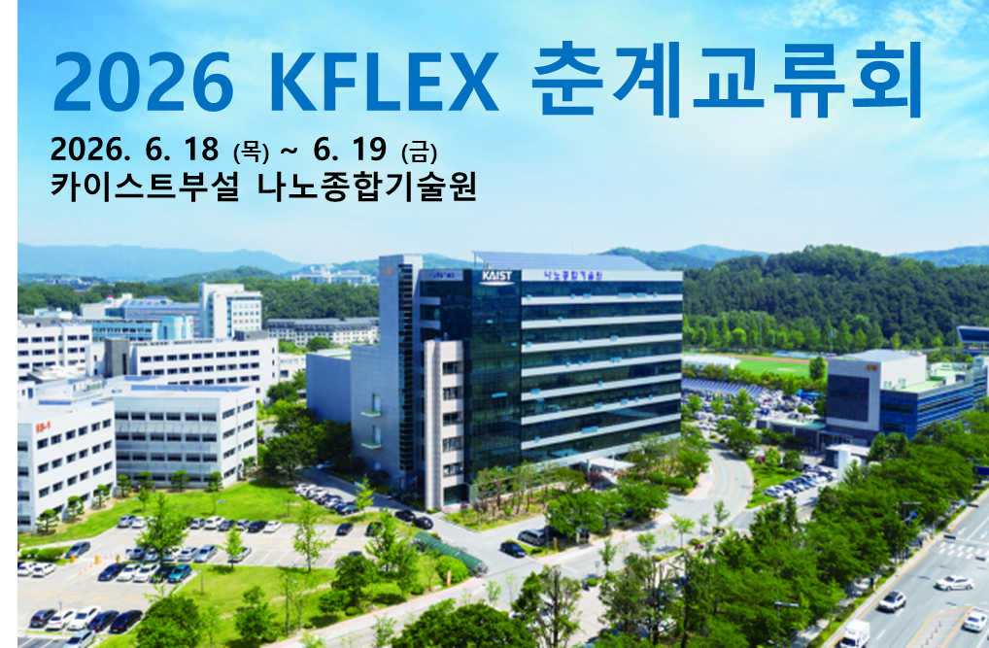

- 1층 나노홀 (강연장: 90석)
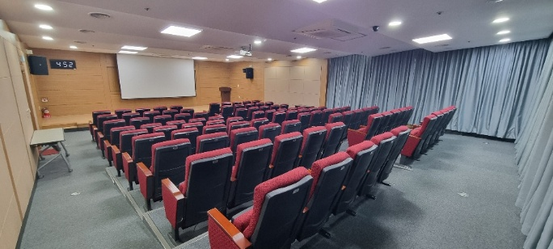

- 1층 로비 (전시부스)
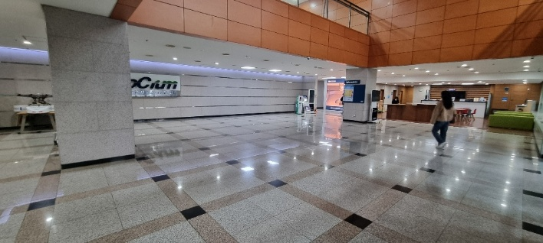
1부스 = 1.2 x 0.6 m² 테이블 제공, 여러부스 신청/연결사용 가능

- 1층 금강산홀 (포스터장)
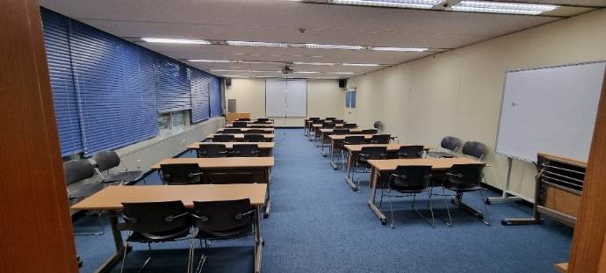
포스터 판넬 및 설치 예정. 일부 책상은 휴식용 테이블로 제공.

